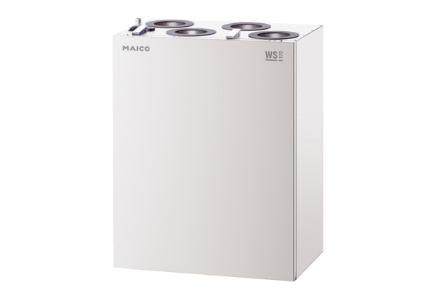Središnji ventilacijski uređaj WS 170 KBLETJedinica za pakiranje: 1 komAsortiman: K
Broj artikla: 0095.0115Proizvođač: MAICO

